**AVERTISSEMENT**

LA HAUTE ECOLE DE GESTION ET DE JOURNALISME N’ENTEND DONNER NI APPROBATION, NI IMPROBATION AUX OPINIONS ET IDÉES EMISES DANS CE MEMOIRE . ELLES DOIVENT ETRE CONSIDERÉES PROPRES A LEUR AUTEUR.

**DÉDICACE ET REMERCIEMENTS**

**DÉDICACE**

Je dédie ce travail á :

* Mon père **FADONOUGBO Aimé**
* Ma mère **HOUSSOU Justine**

**REMERCIEMENT**

Je tiens á exprimer ma profonde gratitude et remerciement envers toutes les personnes qui mon accompagné(e) et soutenu(e) durant la réalisation de ce mémoire et en occurrence :

* Au Directeur General de la **Haute Ecole de Gestion et de Journalisme (HEGJ), M Césaire AGOSSA**
* Á notre Directeur des Etudes **M Nicolas GBOSSOU**
* Á l’assistant du Directeur des Etudes **M Abraham COUEGNONHOU**
* Á tous les enseignants de la **Haute Ecole de Gestion et de Journalisme (HEGJ) pour** les trois années d’éducation qu’ils nous ont servis durant notre formation
* Á mon maître de mémoire **M AHISSOU Gildas Aimé**, pour avoir accepté de superviser ce travail avec rigueur. Ses suggestions, remarques et encouragements mon été d’une grande aide.
* Á mon maitre de stage **M Roland TOHOUMON** pour sa disponibilité, son soutien et ses encouragements
* Á tout le personnel de la **Radio Trait D’Union** pour leurs disponibilités
* Á mes frères et sœurs pour leur soutien et leur patience à mon égard

**LISTE DES SIGLES ET ABRÉVIATIONS**

* UML : (Unified Modeling Language) se définit comme un langage de modélisation graphique et textuel destiné à comprendre et décrire des besoins, spécifier et documenter des systèmes.
* PHP :
* CSS : Cascading Style Cheet
* HTML : Hyper Text Makup Language

**Plan**

INTRODUCTION

Chapitre 1 : CADRE CONDITIONNEL DU STAGE

1. Historique de la radio trait d’union
2. Organisation fonctionnelle
3. Fonctionnement de la radio trait d’union
4. Mission de la radio trait d’union
5. Organisation de la radio trait d’union
6. Organigramme
7. Déroulement du stage
8. Difficultés rencontres et suggestions

Chapitre 2 : PRESENTATION DE LA PLATEFORME A CONCEVOIR

1. Problématique
2. Objectifs généraux
3. Objectifs spécifiques
4. Raison du choix du thème

Chapitre 3 : METHODOLOGIE

1. Présentation de la méthode á utiliser

**SOMMAIRE**

CHAPITRE 1 : CADRE CONDITIONNEL DU STAGE 8

Historique de la Radio Trait d’Union 9

Organisation fonctionnelle 9

CHAPITRE 2 : PRESENTATION DE LA PLATEFORME A CONCEVOIR 14

I. Problématique 15

Objectifs généraux 15

Objectifs spécifiques 16

Raison du choix du thème 16

CHAPITRE 3: METHODOLOGIE 18

Présentation de la méthode á utiliser 20

# CHAPITRE 1 : CADRE CONDITIONNEL DU STAGE

## Historique de la Radio Trait d’Union

**Radio Trait d’Union** est la deuxième chaine radiophonique installée dans la commune de Bohicon, ville située à 120 km de Cotonou. Son promoteur a participé avec succès à un appel à candidature lancé par la Haute Autorité de l’Audiovisuelle et de la Communication (HAAC) pour l’installation et l’exploitation des fréquences de radiodiffusion sonore privée .C’est ainsi que selon le promoteur Césaire AGOSSA ,Radio Trait D’Union vit le jour et émit pour la première fois le 24 Mars 2003 sur la 95.3 en bande FM .Elle est une chaine locale commerciale créée avec un capital social de dix millions de franc CFA .Ceci conformément à la loi N° 97-010 du 20 Aout 1997 dont l’article 39 stipule : «  pour être autorisée, une radiodiffusion sonore privée commerciale doit avoir un capital d’au moins dix millions (10 000 000 )de franc CFA » . Radio Trait d’Union couvre les départements du Zou et des Collines, du mono et du couffo et une partie de l’Atlantique et de l’Ouémé. Elle est actuellement située au quartier agonvèzoun et a pour mission principale d’informer, de distraire et de d’éduquer.

## Organisation fonctionnelle

1. Fonctionnement de la radio trait d’union

**Radio Trait d’Union** dispose d’une direction générale assurée par le promoteur. Celle-ci s’occupe de la gestion courante et le bon fonctionnement de l’entité médiatique. Elle est assistée dans sa mission par une secrétaire de direction et un comptable. La direction générale dispose aussi d’une équipe de journalistes et de techniciens rompu à la tâche, ainsi qu’un service commercial.

1. Mission de la radio trait d’union

A l’instar des autres chaines de radiodiffusion sonore qui diffusent des programmes généralistes, **RTU** a pour mission d’informé, d’éduquer et de distraire. A travers les émissions qu’elle diffuse, elle accompagne le développement local, contribue au changement de comportement des habitude citoyennes ; participe à la lutte contre le chômage des jeunes ; fait du droit à l’information une réalité, et contribue à l’accès à l’information des citoyens.

1. Organisation de la radio trait d’union

Radio Trait d’Union est structuré comme suit :

**-Le service des programmes et de production**

**-Les services de l’information encore appelés la rédaction**

**-Le Service Technique et de l’Animation**

**●Le service des programmes et de production**

Le service des programmes et de production coordonne les différentes étapes de la réalisation des émissions au sein de la radio. Pour les émissions enregistrées les fonctions sont celles de production (présentation, animation, reportage, montage, etc…). **Radio Trait d’Union** se préoccupe, en tant que commercial, des clients, de ses partenaires qui sont des personnes physiques, morales, publiques ou privée. **Radio Trait d’Union** offre aux clients des prestations de marketing, des couvertures médiatiques à caractère commercial et toute action de communication de nature à impulser leurs activités diverses. Cette mission s’effectue au quotidien par le biais d’une grille des programmes et du service de l’information.

**● Les services de l’information encore appelés la rédaction**

C’est dans ce service que se préparent les informations en français et en langue nationale (fon-gbe) diffusée sur la chaine. Chaque matin à 08h 30 a lieu une grande réunion des journalistes au cours de laquelle on décide du menu des différentes éditions de journal de la journée. Cette réunion est appelée conférence de rédaction et est dirigée par Roland AZATASSOU. C’est à la conférence de rédaction que les différentes taches professionnelles : reportage à faire, interviews à réaliser, rédaction de nouvelle internationales…se décident. C’est sur internet qu’ils recherchent les nouvelles internationales et se servent des sites des agences de presse et des médias internationaux tels que Radio France Internationale (RFI) France 24, TV5 monde ou BBC. Des magazines qui alimentent les éditions de journal sont souvent proposés les stagiaires sur instructions des ainés journalistes, Les sujets ont généralement trait aux faits de société et quelques fois à la santé. Tous les papiers du journal sont soumis à la Directrice ou à un autre supérieur journaliste avant la diffusion, C’est ce qui fait la force et particularité de ce service. Le processus qui conduit à la présentation du journal est toujours un instant de stress mais aussi d’apprentissage.

**●Le Service Technique et de l’Animation**

Le service Technique qui s’occupe du bon fonctionnement et de la qualité technique des émissions transmises à l’antenne et la visibilité de la radio en ligne. Il veille à ce que les auditeurs aient une bonne qualité d’écoute des spots et annonces publicitaires, des émissions, des éditions du journal parlé et des différentes animations. Ce service est assuré par Oscar SAGBADJA Chef technique du matériel et Roland TOHOUMON Chef technique des TIC.

1. Organigramme

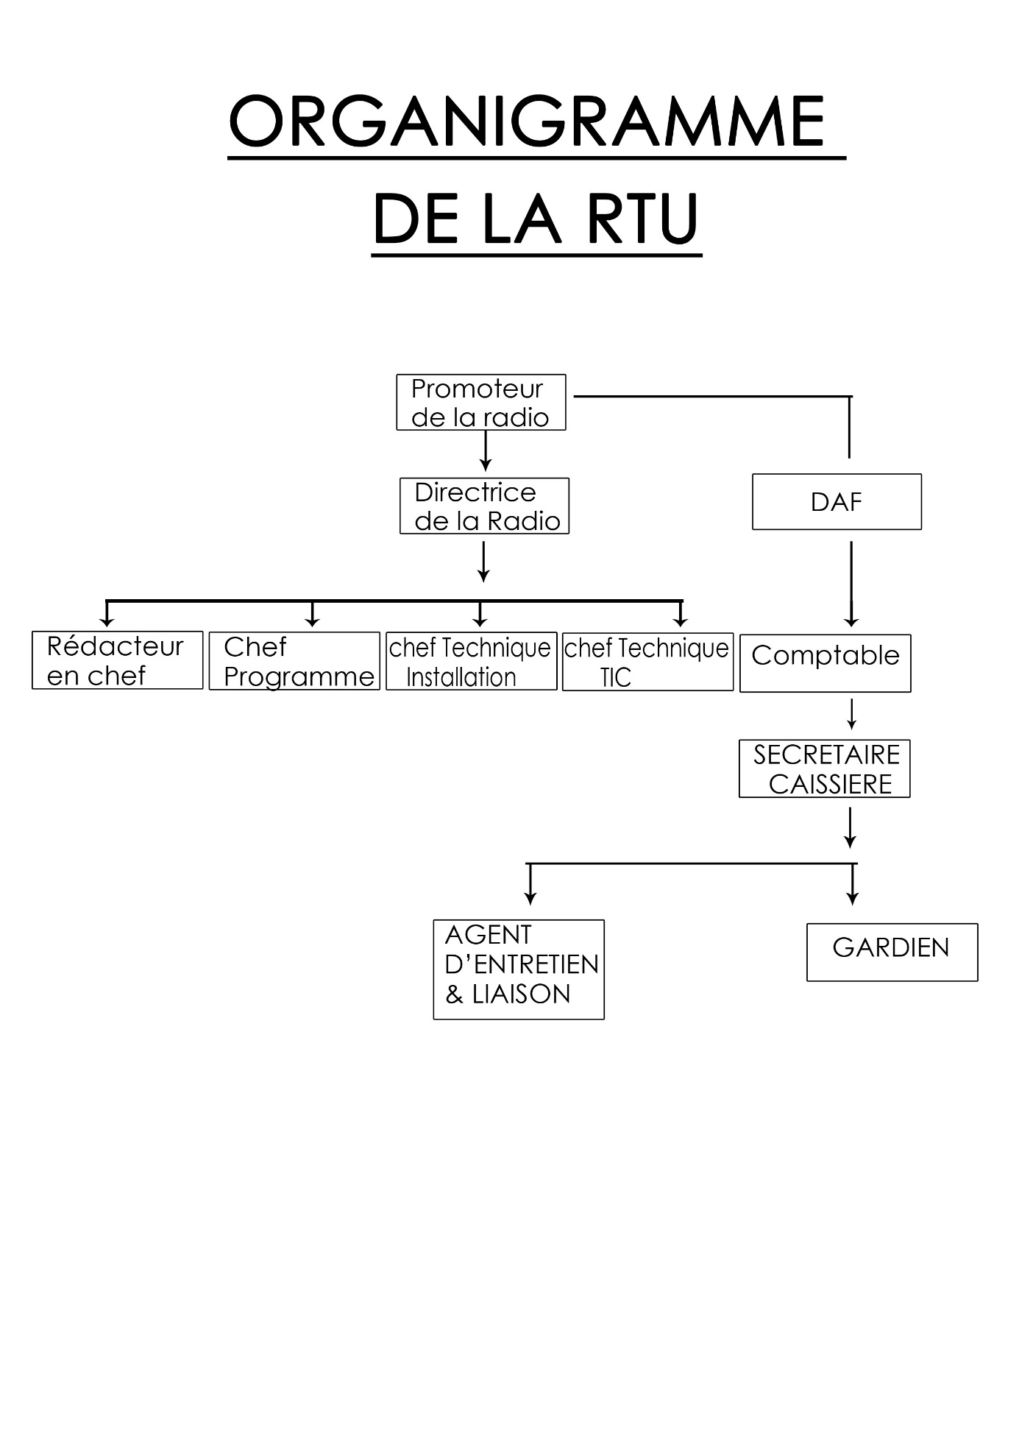

ORGANIGRAMME DE LA RTU

# CHAPITRE 2 : PRESENTATION DE LA PLATEFORME A CONCEVOIR

## Problématique

Dans le paysage médiatique contemporain, où la concurrence est intense et les attentes du public sont en constante évolution, la **Radio Trait D’Union** se trouve dans l’obligation d’intégrer les technologies et les applications l’informatique afin de satisfaire au mieux sa clientèle et assurer sa fidélité. Ainsi cela permettrait á d’autres personnes de mieux connaître les services qu’offre la Radio et de s’y abonner au cas où cela les intéresserait.

Par conséquent la **Radio Trait d’Union** est dans l’obligation de se doter d’un outil de vulgarisation de ses services et de guichet électronique pour tout client désireux de souscrire á ces services. Dans cette optique, la conception d’une plateforme pour la gestion des services de la **Radio Trait D’Union** devient essentielle pour assurer sa pérennité dans un environnement médiatique en mutation perpétuelle

## Objectifs généraux

Le développement et la mise en exploitation de cette plateforme vise non seulement á faire connaitre les services de la radio mais également á faciliter l’accessibilité á ces services.

Pour arriver á ce niveau, nous allons décliner l’objectif général en des objectifs spécifiques.

## Objectifs spécifiques

* De mettre en ligne des revues de presse
* D’écouter en replay les émissions de journal et des débats
* De souscrire á des services directement en ligne
* De modifier les informations concernant le service auquel on n’a souscrit
* De créer des comptes utilisateur
* D’avoir la liste des souscriptions sous forme de PDF
* Visualiser la grille tarifaire
* Visualiser la grille des programmes

## Raison du choix du thème

Nous sommes motivés par ce thème car Nous croyons fermement que la transition vers une plateforme web pour la gestion des services de la Radio Trait D’Union peut apporter d'énormes avantages en termes d'accessibilité, de flexibilité et d'efficacité. En développant une plateforme web sur mesure, nous pourrions fournir aux équipes de la radio un outil centralisé et convivial pour gérer divers aspects de leurs opérations, qu'il s'agisse de la gestion des publicités ou de la coordination des événements. De plus, une plateforme web permettrait une accessibilité accrue, permettant aux membres de l'équipe d'accéder aux informations et aux fonctionnalités essentielles depuis n'importe quel endroit et à tout moment. En tant que développeur, je suis enthousiasmé par le défi technique de concevoir une interface intuitive et réactive, tout en m'assurant de la sécurité et de la fiabilité de la plateforme pour répondre aux besoins dynamiques de l'industrie de la radio.

# CHAPITRE 3: METHODOLOGIE

Dans la conception d'un système d'information, la modélisation des données est l'analyse et la conception de l'information contenue dans le système afin de représenter la structure de ces informations et de structurer le stockage et les traitements informatiques. Nous disposons de plusieurs méthodes de modélisation, parmi lesquelles, nous avons :

**UML (UNIFIED MODELING LANGUAGE)**

C’est clairement le standard de référence, la technique la plus connue et enseignée à ce jour. Il est vrai qu’elle permet de visualiser et de conceptualiser à peu près toutes les facettes d’une demande de changement, et qu’elle est compréhensible autant par les interlocuteurs métier que technique. En business Analysts, cette boîte à outils permet de modéliser les cas d’utilisation, les fonctionnalités, les processus, de représenter les interactions entre composants, acteurs, de préparer la stratégie de déploiement de la solution cible… Bien entendu, il faut en apprendre la syntaxe, mais même sans l’appliquer stricto sensu, ses diagrammes et vues permettent au Business Analysts d’analyser et de rédiger la plupart de ses livrables.

**MERISE**

Merise est une méthode séquentielle, par opposition aux méthodes itératives et incrémentales. Cette technique est très intéressante pour analyser, concevoir et réaliser des systèmes d’information. Il faut bien entendu en apprendre la syntaxe, tout comme l’UML, mais sa maîtrise en fait un outil puissant et rigoureux si elle est partagée entre développeurs et Business Analysts. Cependant, elle est de plus en plus rarement enseignée en école d’ingénieur ou en master informatique, au profit de l’UML, et sa « lourdeur » ne se prête pas aux projets agiles. Nous optons donc pour l’UML qui est un langage formel, normalisé (gage de stabilité, encourage l’utilisateur d’outils) et un support de communication performant

## Présentation de la méthode á utiliser

UML se définit comme un langage de Modélisation Unifié, en anglais Unified Modeling Language, se présente comme le langage de modélisation graphique à base de pictogrammes conçu comme une méthode normalisée de visualisation dans les domaines du développement logiciel et en conception orienté objet. Ce langage est constitué de digrammes intégrés par les développeurs informatiques pour la représentation visuelle des objets, des états et des processus dans un logiciel ou dans un système. Cependant UML intéresse fortement les spécialistes de l’ingénierie système. UML unifie également les notations nécessaires aux différentes activités d’un processus de développement et offre, par ce biais, le moyen d’établir le suivi des décisions prises, depuis la spécification jusqu’au codage. Dans ce cadre, un concept appartenant aux besoins des utilisateurs projette sa réalité dans le modèle de conception et dans le codage

